ТОГДА / СЕЙЧАС
Министерство здравоохранения
42.86959, 74.59543
Тогда · Frunze
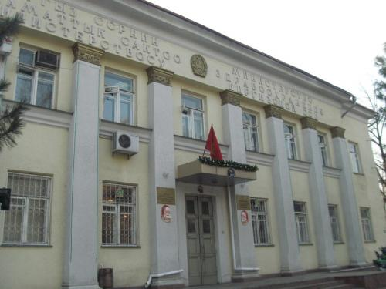
Сейчас · Bishkek


PISHPEK
No information has been found for this period yet
42.86959, 74.59543

Фотография пока не добавлена
ENGLISH
No information has been found for this period yet.

FRUNZE
Ministry of Health
42.86959, 74.59543
Министерство здравоохранения · Владимира Петрова
ENGLISH Ministry of Health
﻿ Ministry of Health of the Kirghiz SSR Ministry of Health of the Kirghiz SSR. The coat of arms of the Kirghiz SSR on the facade of the Ministry building.
Source: https://bimap.su/description/frunze/464_Ministerstvo.txt · BIMAP
Фотографии и материалы принадлежат их авторам; лицензия не указана

BISHKEK
No information has been found for this period yet
42.86959, 74.59543
Современный вид; дата публикации в 2GIS · Архи Тип
ENGLISH
No information has been found for this period yet.
Source: https://2gis.kg/bishkek/firm/70000001023413054/tab/photos · 2GIS
Фотография пользователя 2GIS; права принадлежат автору. Изображение показывается по внешней ссылке на 2GIS.

